短视频盛行提高or降低了当代人的认知能力

评委点评
- 运用能力不代表认知能力，举例：辩论的打手和教练，正方可以把反方的认知能力解读为实践能力
- 认知能力和认知水平可以尽早切割
- 现状下短视频的使用样态是： 信息茧房和信息同质化 可以打对面的信息多元化
- 真信息和假信息不是有效攻防，正方问的是假信息怎么判断是错的，反方强调的是假信息传播的更多，这个攻击方向不对，而应该是
短视频平台只想用户留在这里；制作方只想用户点赞评论完播率；用户干嘛？ 用户只想缓解焦虑，抒发情绪；恰恰是这种情况，碎片化的信息模糊了真假，甚至是真假都不重要，因为我们判断不出来；所以判断不出来真假的情况下，在理智脑不在使用的情况下；我只会选择情绪脑子，我只会看顺应我想法的事情；增加了我的偏见；降低了理性认知的形成
- 找工作的能力和我有没有工作是两码事
- 现在短视频的样态是怎样

立论（1.1）
大家好，认知能力其实也就是解决问题的能力，而这个能力通过大脑对于信息的获取、加工、储存和调取来提升。同时，提升认知能力是一个全流程行为，即，如果只是单一的观看信息，不能对认知能力产生任何影响，因为这部分信息无法在后续有效调用。认知能力和大脑息息相关，那短视频和平台方、制作方和用户三方有关，所以今天我方将从生理机制和商业逻辑来论证我方持方。
1.从生理机制上看，短视频降低了当代人的认知能力。
神经科学家保罗·麦克莱恩也把人脑分为本能脑、情绪脑、理智脑，本能脑和情绪脑每秒运行上亿次，而理智脑是40次每秒，理智脑是成年早期才发育，所以我们的理智脑一直是被压制的，只有在面对问题的时候才能调动，而我们在刷短视频的时候因为没有遇到需要解决的问题，这种情况下我们只有本能脑和情绪脑运行。基于邬斯宾斯基在《人可能进化的心理学》的解释，刷短视频时我们的注意力此时的状态是无意的，也就是说我们被视频所带来的情绪感受吸引了，注意力是没有目的的，也不需要调用意志力努力去注意。而长期习惯于这种无意注意带来的后果是，我们再也无法集中精力思考，更难以调动我们位于前额叶的理智脑。而美国国立卫生研究院提出，掌握认知能力的前额叶是典型的用进废退的器官，无法调动前额叶就意味着人认知能力的逐渐退化。
2.从商业机制上看，短视频降低了当代人的认知能力。
碎片化的知识模糊了真假的界限，格式塔完形心理学指出，只有在系统体系下才能判断信息的真伪。就像完形填空的选项ABCD单词都是拼写正确的，但只有放在文章中才能判断对错。而短视频的商业机制恰恰让断章取义的信息得到了更高效率的传播，增加了偏见，迎合了后真相时代用户缓解焦虑的需求。2020年2月，抖音推出“百亿剧好看计划”，表示将根据播放量、点赞量等综合排名给予创作者奖励。正是平台的引导，让视频制作者为了获取用户的关注和讨论而故意断章取义。人民网研究院显示，99个虚假信息中，16个虚假信息采用了知识信息的风格，如：“西瓜和桃子一起吃会中毒”，“用可乐和吸尘器能灭火”；剩下的83个虚假信息伪装成新闻，如“明年起支付宝转账超5万要上报”，“温州医科大学黑人留学生轮奸中国女生”等。但这种信息环境下，用户近3年把短视频当作求知的人数竟然增加了20%，用户尽管觉得知识有提升，但实际上更易传播错误信息的短视频平台和抒发情绪断章取义的短视频内容反而降低了人们理性认知的形成。
- 你的信息是情绪化的
- 就算你的信息不是情绪化的，你的断章取义也容易出现错误认知
- 这个短视频平台造假带来的效率更高
- 但用短视频来求知的人反而更多

首质
核心：运用知识
“您方怎么判断一个人认知能力提升了的？”
“我看了番茄炒蛋”
“为什么我看了番茄炒蛋的视频，就提升了认知能力呢？”
“我以前不会做，但是我现在会做了呀”
“所以嘛，认知能力的提升不只是获取信息，而是要把获取的信息进行运用解决问题，我方稍后会告诉您什么叫认知能力”
用短视频学习的人？
您方说用短视频学习，是指，用户觉得他学到了东西的主观感受，还是指，有一些人使用短视频工具进行主动搜索他想要的知识信息？
都有
那主观感受可以作为今天评判认知能力的标准吗？有没有客观标准？
没有，我方立论稍后告诉您，怎么客观评价认知能力。
主动搜集学习的人有多少？
2022年短视频用户报告，刷到什么看什么被动观看行为最多，主动搜索只占4.9%，对于主动搜索的人来说，短视频对他影响不大。因为这群人，无论用什么工具，都会主动学习。比如，我打一个网红代言景区可行不可行，我也会在抖音上搜索丁真的账号是什么样的。
所以，被动刷视频缓解焦虑自以为学到了知识不能论证提升了认知能力，且主动学习的人不应该在今天讨论范围内，或者至少应该要聊大多数人的样态。

框架
认知能力：解决问题的能力（只有在面对问题的时候才能体现认知能力），而这个能力通过大脑对于信息的获取、加工、储存和调取来提升。但是，这是个全流程行为，即，如果只是单一的行为，不能对认知能力产生任何影响。
举个简单的例子，昨晚睡前我刷了一整晚的短视频，虽然接收了大量信息，但是这些信息并未在大脑中与现有知识产生连结，睡了一觉后这些信息并未在大脑中产生留存。
论1：生理机制
更不会使用理智脑了
更不会用有意注意
更不会用满思考
论2：商业机理
信息爆炸后，信息找人而不是人找信息
创造更多的信息吸引用户黏性
后真相时代真相让步于情绪
接收到的是符合自身情绪的错误信息
eg：维生素，肾衰竭。

攻防

番茄炒蛋
可以认。如果真的学会了，那就是提升了认知能力。但不是看一遍就会了，而是需要通过实操检验是否会做。如果看过了就会做，按理说我们每个人都刷过很多美食视频，我们每个人都是大厨师了。

理塘很美
为什么知道理塘很美就提高了认知？理塘很美就四个字，别人问你哪里值得去的时候，肯定不能回答理塘值得去吧，肯定是说理塘在哪，是世界第一高城，那里的雪山很漂亮，如果去的话要飞四川的甘孜州机场。而不是简单的只有四个字理塘很美就是提高了认知能力了，而是学习了系统的知识才是提高了认知能力。
您方说的所有的例子，其实都是本身已经形成认知能力的例子。

知识付费 10分钟左右
- 您方不会聊短视频是指知识付费行业吧，行业报告调查的也都是得到、喜马拉雅这种APP吧？
- 知识付费是用户主动学习的，和我们今天讨论被动接收信息的短视频不同

我也会用短视频主动搜索学习
- 短视频用户价值研究报告2022刷到什么看什么被动观看行为最多，主动搜索只占4.9%。这部分主动搜索的人，本身就是不受短视频影响的人，他们的认知能力本身就在提高，而大多数人没有这么强的自控能力。
- 就像鸦片一开始是作为镇痛药使用的，但不能说鸦片给那个时代的人带来了益处吧？

短视频是补充作用，不是替代
2022年上半年超五成用户表示平均每天观看短视续的时长增加
日均观看1小时以上的短视用户占比升至58.4%(2021年56.5%)；
日均观看2-3小时的用户占比连续四年增长，升至16.0%。

资料

定义

短视频的时长
“移动短视频”尚未获得一个公认的定义。从生产者、时长和使用目的看，主要分为两类：一类为“PGC-资讯类短视频”，为专业视频网站使用 专业拍摄工具生产，时长一般在几分钟，如新浪视频和凤凰视频出品 的新闻、娱乐、体育等资讯类短视频。此类视频除了时长较短，其他方 面与传统电视节目区别不大；另一类为“UGC-娱乐类短视频，为品牌商 家和网友通过微视、秒拍、和美拍等智能手机短视频 APP 生产，时间严格控制在5-15秒，可以快速编辑或美化，主要用于社交网站分享。以上第二类移动短视频已经主流化。
移动短视频的创新、扩散与挑战 邓建国 张 琦

认知需要对知识保持有效迁移
在认知过程中，无论哪种模型，认知的目的就是对知识的有效 “保持”和“迁移”。学习者对将要获得的“新”信息与原有知识产生联系时，通过对已有的图式和认知框架整合解释、分类、总结、推断、类比和说明，加强建立新旧信息的融合和链接，使之具有记忆的有效性和拓展性。
大学生认知过程的形成与认知结构的构建

格式塔（完形）学习理论
https://wiki.mbalib.com/wiki/%E6%A0%BC%E5%BC%8F%E5%A1%94%E5%BF%83%E7%90%86%E5%AD%A6%E7%90%86%E8%AE%BA
- 学习即知觉重组或认知重组
格式塔心理学家对学习的解释，往往倾向于使用知觉方面的术语。学习意味着要觉察特定情境中的关键性要素，了解这些要素是如何联系的，识别其中内在的结构。所以，学习与知觉、认知几乎是同义词。象其他学派的心理学家一样，格式塔心理学家也认为，通过学习，会在头脑中留下记忆痕迹，记忆痕迹是因经验而留在神经系统中的。但格式塔心理学认为，这些痕迹不是孤立的要素，而是一个有组织的整体，即完形。因此，学习主要不是加进新痕迹或减去旧痕迹的问题，而是要使一种完形改变成另一种完形。这种完形的改变可以因新的经验而发生，也可以通过思维而产生。格式塔学习理论所关注的，正是发生这种知觉重组的方式。所以，在格式塔心理学家看来，一个人学到些什么，直接取决于他是如何知觉问题情境的。如果一个人看不出呈现在他面前的问题，看不出各种事物之间的联系，那么他对事物的知觉就还处在无组织的、末分化的状态，因而也就无所谓学习了。一个人学习的方式，通常是从一种混沌的模糊状态，转变成一种有意义的、有结构的状态，这就是知觉重组的过程。顿悟学习可以避免多余的试误，同时又有助于迁移则而导致思蠢行为的一个典型事例。中去，即应用于类似于最初学习时的情境中去，只有通过顿悟理解的内容才能成为学生知识技能的一部分，随时可用于任何情境中的类似以的问题上去。为了说明这个问题，韦特墨经常用学生学习如何求平行四边形面积为例。
- 顿悟学习可以避免多余的试误，同时又有助于迁移。
格式塔心理学家认为，通过对问题情境的内在性质有所顿悟的方式来解决问题，就可以避免与这一问题情境不相干的大量随机的、盲目的行动，而且有利于把学习所得迁移到新的问题情境中去。顿悟学习研究的代表人物韦特墨一开始从事格式塔心理学研究时，就特别关注学生在学校里的学习。可以说，他是为了学校实践而研究学生的顿悟学习的。韦特墨认为，一些教师过于注重机械记忆，不惜牺牲学生的理解能力。因此，他把自己的研究指向发现使学生能有更多顿悟发生的学习方式。他在《创造性思维》一书中，区别了两种类型的问题解决办法：一类是只有首创性的和顿悟式的解决办法；另一类是不适当地，应用老规则，因而不能真正解决问题的办法。韦特墨最喜欢引用的一个例子是，一位在病房里值夜班的护士，到了深夜11点时，把一个病号叫醒说：“现在到了你该吃安眠药的时候了。”这是不考虑与问题情境有关的特征机械运用规则而导致愚蠢行为的一个典型事例。顿悟学习的核心是要把握事物的本质，而不是无关的细节。遗憾的是，一些教育工作者看不到这一点。韦特墨在《创造性思维》中举了一个例子来说明。韦特墨认为，学校学习的目的，是要把习得的内容迁移到校外情境中去。通过机械记忆习得的内容，只能被用于非常具体的情境中去，即应用于类似于最初学习时的情境中去，只有通过顿悟理解的内容才能成为学生知识技能的一部分，随时可用于任何情境中的类似的问题上去。为了说明这个问题，韦特墨经常用学生学习如何求平行四边形面积为例。
- 真正的学习是不会遗忘的。
格式塔心理学家认为，通过顿悟获得的理解，不仅有助于迁移，而且不容易遗忘。
现在几乎每一本心理学教材都提及著名的遗忘曲线，即艾宾浩斯1885年的无意义音节的遗忘曲线。但在格式塔心理学家看来，人类所学习的内容，都是有意义的。无意义音节的遗忘曲线在人类学习中并没有什么指导意义。恰恰相反，通过顿悟习得的内容，一旦掌握后，永远也不会遗忘（如图）。顿悟将成为我们知识技能中永久的部分。用现代认知信息加工心理学的术语来说，顿悟的内容是进入了长时记忆将永远保留在学习者的头脑中。在格式塔心理学家看来，只能按学习的顺序告诉别人他学了些什么的学生，实际上是没有理解所学的内容(即没有经过认知重组，因而既无法迁移，也不能保持长久)。有人在一项实验中，把149162536496481写在一张卡片上，要一组被试看15秒钟，然后试图回忆它。这是一项相当困难的任务。在一般情况下，除了记住其中少数几个数字外，没有人能全部记住。但在给另一组被试看这张卡片之前，告诉他们在试图记住它以前，先想一下这些数字为什么这样排列，是否有规律可循。结果不少被试都觉察到，这些数原是用1到9的平方排列起来的。这样一来，回忆这些数字就毫无困难，哪怕是在几周或几个月之后也能轻易做到(Kton,1940)。
- 顿悟说及对尝试错误说的批判。
苛勒认为人类具有和人类有些相似的智慧行为，这种行为的明显特征在于它是在对整个情境完全概览后产生的。这种智慧行为是一个连续的顺利的过程，这一过程作为-个整体，是和情境的结构，和其各组成部分的关系相适应的。苛勒的实验表明猩猩在行动之前，已经领会到了自己的动作为什么进行，怎样去进行以及最终的结果为何，领会到了自己的动作与情境，特别是和目的物之间的关系。在苛勒看来，猩猩对问题的解决并非是一种盲目尝试错误的过程，而是处于对问题产生了顿悟。他把这种“从一开始就考虑到情境结构的行为”称为顿悟，他为顿捂定了这样一个标准：“参照场的整个形势，一种完善解决的出现。”有人在1964年对顿悟做了很透彻的分析：“这样一些问题的解决，看来是突然来到的，俨如包含着能达到预期目的的整个错综复杂的手段在内的。一个新完形，在动物的意识中突然出现；它确实好像顿悟一闪'而引起的适宜的动作。在格式塔心理学家看来，学习是一种智慧行为，是一种顿悟过程，需要有理解、领会与思维等认识活动的参与，并且它是一种突现、速变、飞跃的过程。顿悟学习有其特点，可归纳如下：问题解决前尚有一个困惑或沉静的时期，表现得迟疑不决，有长时间停顿；从问题解决前到问题解决之间的过渡不是一种渐变的过程，而是一种突发性的质变过程；在问题解决阶段，行为操作是一个顺利的不间断的过程，形成一个连续的完整体，很少有错误的行为；由顿悟获得的问题解决方法能在记忆中保持较长的时间；由顿悟而掌握的学习原则有利于适应新的情境，解决新的问题。格式塔学派的顿悟说与桑代克的尝试错误说是针锋相对、势不两立的。
- 创造性思维。
韦特默曾对思维问题进行过系统的研究，他把顿悟学习原理运用到人类创造性思维探讨中，并建议通过把握问题的整体来进行这种思维。他的遗作《创造性思维》于1945年出版，书中研究了从）儿童解决简单的几何问题的过程一直到爱因斯坦发明相对论的思维过程，以各个不同的年龄和难度不同的问题为依据，发现在各个解决问题的水平上都有创造性思维过程的例证。韦特默认为要想创造性地解决问题必须让整体支配部分。即使在必要的关注问题的细节时，也决不能忽视问题的整体。必须把细节放在问题的整体中，把它们与整体结构联系起来加以考虑。这是一种自上而下、由整体到部分的思维。他认为要使人们顺利地解决问题，必须把问题的整个情境呈现出来，使之能对问题有个完全概观，决不能像桑代克那样，有意地把解决问题的方法和途径藏起来，迫使被试不得不去盲目试误。韦特默强烈反对由试误说和条件反射说所引发出来的在教育领域中所采用的死记硬背和机械训练的方法。他认为盲目的重复训练和死记硬背很少有创造性成分，“因为它容易导致极端机械化的行为习惯，导致盲目性和奴隶式地操作的倾向，而不肯于动脑，不能够自由地对待问题。”他指出教师在教学中首要的任务是帮助学生通览问题情境，使他们明白怎样去解决，为什么这样解决问题，争取在理解、领会问题的前提下，产生顿悟。学生也不能过分依赖教师和权威，机械地记住一些法则和解决问题的方法，便以为万事大吉了。例如，要求用六根火柴组成四个等边三角形，如果只从平面上考虑问题，打不破原有的框框和定势，便无法解决。再比如高斯10岁那年，数学老师出了一道题，要学生把1到100的数相加起来(即1+2+3+，，+100)，比高斯大的孩子，闷着头一个数一个数地相加，高斯却不着忙，认真考虑一番后，用他从未学过的求等差级数前项和的方法算出了得数5050.韦特默认为学习贵在打破旧有知识和模式的束缚，争取在对问题领域的基础上产生顿悟，掌据解决问题的原侧，做到触类旁通、举一反三，促进智力水平的提高。

论1

卡尼曼双系统思维模型
丹尼尔·卡尼曼（Daniel Kahneman）是美国普林斯顿大学的心理学教授，是今天世界上最有影响力的心理学家之一。
6×8=？你可以毫不犹豫地立即回答。这时，发挥作用的就是你的思维系统1。系统1是一个自动反应系统，它根据记忆和经验作出回答。68×24=？你很难立即做出回答。这时，为了做出回答，你就要启动系统2。系统2是一个慢系统，它需要借助逻辑推理来解答。
大脑的特性
大脑进化：大脑是一个生存器官，因生存而进化。大脑的设计是为了解决生存和传承问题；大脑的功能不是为了求知，而是为了求存；
抵抗思考：过去30年，认知心理学和脑神经科学的一个重大研究课题就是“认知吝啬鬼”，大脑对认知资源的分配极为吝啬。人的大脑天生抵抗思考；
能力消耗：大脑占人体重量2-3%。什么都不想的时候，消耗资源占20%；如果一动脑，增加消耗10%-15%；
默认连续性：人类大脑的原则之二，默认连续性；人类大脑的默认状态是非理性，而不是理性；
https://www.madewill.com/thinking-model/dual-system-thinking-model.html

邬斯宾斯基《人可能进化的心理学》
舒马赫在《解惑：心智模式决定你的一生》一书中，将世界的存在归纳为四个层次，分别是：无机物：如桌椅板凳。植物：比无机物多了生命。动物：比植物多了意识。人：比动物多了自我意识。比如狗看到肉骨头就会流口水，但是如果有人请我们吃大餐，我们会思考：这顿饭我应不应该去？这便是自我意识。自我意识与注意力密切相关，我们的注意力受制于两方面的因素：第一，我们不能左右的外部力量。比如，在安静的图书馆突然听到一声巨响，我们的注意力就会马上被吸引过去。这些因素是我们不能左右的，我们不能让我们的听觉功能想开就开，想关就关。第二，我们的内在力量。比如，当我们对某件事情感到期待、恐惧、担忧、感兴趣时，我们会主动将我们的注意力集中在这件事情上。这两种注意力的区别，决定了我们是“主动生活”还是“被动生活”。如果我们经常任我们的注意力被外部力量牵引，也就是将注意力裸露在外，我们就处于“被动生活”的状态，在这种状态下，我们的自我意识是缺位的。俄国哲学家邬斯宾斯基在《人可能进化的心理学》一书对此也有所揭示，他认为在任何时候，我们都处于以下三种“状态”或“部分自我”之一——机械的、情感的、智力的，这些不同“部分”的主要评判标准，就是我们的注意力水平。当没有施加注意力或者心不在焉时，我们是处于机械的部分；当注意力被观察对象或思考对象所吸引并停留在那儿时，我们是处于情感的部分；当注意力被我们的意志所掌控，施加于对象之上时，我们是处于智力的部分。邬斯宾斯基《人可能进化的心理学》一个人如果长期处在第一种、第二种状态，显然是无法提高自己的认知深度的。当我们躺在沙发上，刷抖音停不下来时，我们要么是被视频内容所吸引了，要么是处于“机械的我”的状态，我们的注意力一直裸露在外，不由我们掌控。注意力长期裸露带来的后果，是我们再也无法集中精力思考了。帕斯卡尔在《思想录》里说，人类所有的问题，都源自无法独自静下来思考。(主动专注和被动专注)
2001年，在脑科学上有个新概念，叫“默认模式网络”。人在无所事事的时候，大脑同样要消耗很多能量，而且某些大脑区域的活动反而加强了。这些加强了活动的区域，就是大脑的默认模式网络。默认模式网络存在的意义是什么呢？当我们睡眠、随心所欲地漫步、甚至洗澡时，我们的大脑就会开启默认模式网络（前提是我们啥都不想）。它会在我们没有感知的情况下，将我们接收到的信息进行过滤、连接、重新组合，本看上去无解的问题，在默认模式网络的作用下，我们就有可能灵光乍现、豁然开朗。巧妇难为无米之炊，要让默认模式网络更好地发挥作用，就需要我们预先在大脑里存够足够多的素材，对一个问题有足够深度和广度的认知。如果我们平时接收到的都是高频低质的、无序的、没有深度的信息，我们拥有的就是低质量的默认模式网络。
https://ecoapp.qianzhan.com/detials/210830-9444a3a2.html

保罗·麦克莱恩三个大脑（前额叶）
“爬行动物脑”是最先出现的脑结构。这些脑结构调控维持个体生命的一系列重要生理功能，也就是本能行为。
“古哺乳动物脑”（也称边缘系统、情绪脑）参与调解本能和情感行为，其主要的作用是维持自身生存和物种延续。其中，杏仁核负责创造情绪并产生与之相关的记忆，海马结构能将我们的短期记忆转化为长期记忆。
其中“新哺乳动物脑（理智脑）”，又称新皮层（Neocortex），并且，右脑更多地决定了人的空间感、抽象思维、音乐感与艺术性，而左脑则更多控制着人的线性逻辑，理性思考与言语能力。特别重要的是其中的额叶前端，它是我们大脑中的“总司令”，不但控制着我们一系列的高级认知功能，还能抑制本能行为。
https://zhuanlan.zhihu.com/p/24839679
理智脑较本能脑与情绪脑，是更为高级的存在。但是因为它的进化时间短（只有250万年）、发育成熟时间晚（成年早期才基本发育成熟）、占有的神经元细胞少（近两成，且在紧张时刻并不优先得到供血）、运行速度慢且十分耗能（本能脑情绪脑运行速度至少110,000,000次/秒，理智脑最快运行速度40次/秒），因此理智脑的力量更加弱小，更容易被本能脑与情绪脑“打败”。所以，很多时候人们的决策，是出于本能脑与情绪脑，而非理智脑。由于本能脑与情绪脑进化的环境，是在原始社会，人们面对食物匮乏、充满危险的环境，不得不依靠本能与情绪，对食物进行及时享受，对舒适抱有强烈渴望，对危险做出快速反应，从而得以生存。
然而在现代社会，本能脑与情绪脑这样的一套决策逻辑，就会在外在表现为：目光短浅、即时满足。
https://baijiahao.baidu.com/s?id=1690978644045981863
人们会在潜意识中选择“节能模式”
《神经心理学》杂志

大脑用进废退（前额叶）
美国国立卫生研究院 博士后
这一规则广泛适用于与运动、感知相关的脑区与功能，对于与认知功能紧密相关的、可塑性很强的前额叶皮层也是如此。然而，可塑性强也意味着来得快、去得也快，是“用进废退”的典型。
https://zhuanlan.zhihu.com/p/456285164

有意注意、无意注意
根据有没有目的和需不需要意志努力，可以将注意分为无意注意、有意注意和有意后注意。
无意注意：就是没有目的也不需要意志努力的注意。比如说，门外来了一个新同学，这时候大家都把目光注意到新同学身上了，没有一定的目的，也不需要做出意志努力。我们可以在旁边写上两个字“双无”，也就是无目的，无意志努力。
有意注意：就是有目的，也需要一定的意志努力的注意。比如上边ppt中的考试，大家在考试时，有没有目的？需不需要意志努力？当然是有目的又需要意志努力的，目的就是要把注意力集中在考试上，考试做题是有困难的，所以需要我们付出一定的意志努力才能保持我们的注意力，这叫有意注意。我们再在有意注意的傍边写上两个字“双有”。
有意后注意：就是有目的但不需要意志努力就可以做到。比如：骑自行车，我们是有目的的，目的就是骑车，但骑自行车需要很努力吗？不需要，只要我们学会了，上去就能走，不需要意志努力。一般来说有意后注意，都是最开始是有意注意，到后来某些动作熟练了，不需要努力就可以做好的，就是有意后注意，就像我们小时候学骑自行车时，需要意志努力，可能还要摔倒好多次，但后来学会了就很轻松了，就不需要意志努力了。

为什么刷短视频会上瘾
根据认知心理学，人们一般只需要15-20秒便可对事物产生深刻的短时记忆，这个时间正是当前短视频常见的时长。15秒的视频无法完整的播放一段配乐，视频内容也无法展示一段完整的故事，让人忍不住去看下一个视频。而在下一个视频中，你又发现不同用户间的短视频在相互呼应，都在玩一个梗，就产生了蒙太奇效应，便带来了更多的愉悦感。
从人本主义来说，根据马斯洛的需求层次理论，需求被分为生理需求、安全需求、归属与爱的需求、尊重需求和自我实现的需求。人们在满足了低水平的需求之后，会追求更高层次的需求，而短视频的出现恰好能满足人们对于实现更高层次需求的渴望。网络的匿名性为个体创造全新的个体形象提供了良好的条件，在网络中你可以是任何人，而他人难以得知你的真实身份。因此在短视频平台，人们可以在舒适、低压的环境中满足自己社交需求，找到自己的群体，满足自身的归属感，强化自身的成瘾行为。
https://api.xiaoheihe.cn/maxnews/app/share/detail/2185317
与此同时，短视频内容能够为用户提供一种沉浸式体验，沉浸体验主要指用户非常投入地参与到某项活动中，以至于忽视了周围的一 切， 在观看短视频内容时，用户极易产生一种沉浸 感，这种沉浸感在视觉上体现为观看过程中的高度关注，在此过程中对内容元素产生认同。
视觉沉浸与多元扩散： 抖音短视频平台的音乐传播 （杨 宇 胡 迪）
沉浸体验带来的充实感和满足感会促使个体不断重复某项活动，可能是造成短视频成瘾的重要心理机制。此前有研究者发现，沉浸体验与成瘾行为存在关联因为当某个体专注于某项活动而进入沉浸状态时，那么该个体就会继续从事该项活动 。在网络的使用过程中，使用者拥有清晰地目标、获得了高效的反馈、能够与其他使用者顺畅的交流时，使用者会获得更多的沉浸感，进而更加沉迷于网络。
[1]秦浩轩. 大学生短视频成瘾的影响机制及干预对策研究[D].江西科技师范大学,2020.DOI:10.27751/d.cnki.gjxkj.2020.000299.

论2

造假信息多
16个虚假信息采用了知识类信息的风格，如：“西瓜和桃子一起吃会中毒”，“用可乐和吸尘器能灭火”；而剩下的83个虚假信息都伪装成了新闻的形式，如“明年起支付宝转账超5万要上报”，“温州医科大学发生黑人留学生轮奸中国女生事件”等。
从这一数据不难看出，社交媒体上的虚假信息更倾向于伪装成新闻而非正常知识的形态，以便更加吸引受众，获得更广泛的传播。
这99个虚假信息被分成了六个主题。关于公共安全问题的虚假信息数量“排名”第1，合计51条。在社会安全方面，最受关注的是关于儿童安全和食品安全的虚假信息。例如，一条视频中一个可怜的小女孩正独自坐在路边，而视频的画外音中说，这是一名来自福建省的女孩，她被绑架到了郑州，希望所有认识这个女孩的人帮她回家。然而，经过公安机关调查，该事件的真相其实是，这个女孩是刚刚遇到交通事故的郑州当地居民，正坐在路边，等她的家人来接她。
人民网研究院 2020年发布 社交媒体虚假信息及其辟谣信息的特征研究
http://media.people.com.cn/n1/2020/0110/c431263-31543497.html
根据统计，2016年美国总统大选期间，热度排名前20的报道选举事件的虚假新闻在脸书上收获了共8,711,000个分享、点赞和评论，超过了热度排名前20的真实新闻收获的7,367,000个分享、点赞和评论[2]，严重误导了大众对于选举的舆论走向。同年“后真相”也被《牛津词典》评选为年度词汇，代表如今“雄辩胜于事实”的网络环境[3]。2011年日本大地震引发核泄漏致海盐收到污染，我国网络媒体中出现大量“我国食盐资源也受到污染”的虚假信息，引发民众疯狂抢盐，导致强烈社会恐慌。
https://zhuanlan.zhihu.com/p/94768011

虚假信息传播快
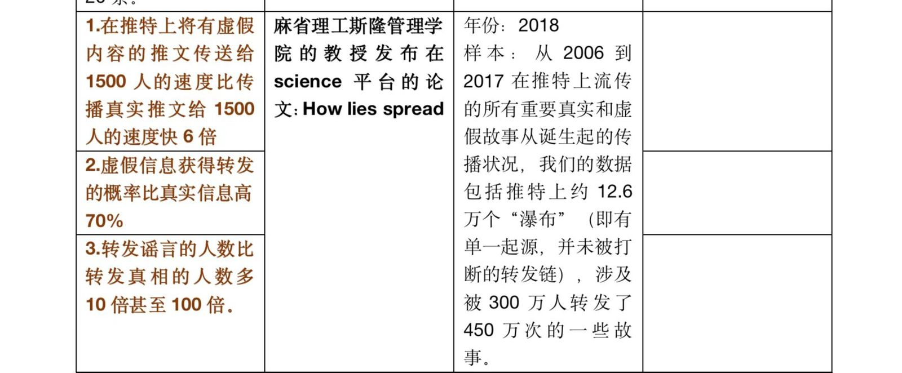
https://mediashift.org/2015/02/how-lies-spread-faster-than-truth-a-study-of-viral-content/

短视频造假的动因

行业推力：短视频行业急速扩张推动关联产业壮大，“反哺”造假需求
短视频行业的快速发展，催生出相关产业链并推动其走向火热，为摆拍造假提供便利。大量的短视频制作需求使得短视频剧本写作工作室、公司如雨后春笋般出现，摄影、编剧、制片等专业人士加入，使得以创意剧情为主要内容的短视频迅速走红。短视频平台也在发力：2019年，快手上线新功能板块“快手小剧场”，宣称将由专人对短剧创作者进行垂直化和专业化的运营；2020年2月，抖音推出“百亿剧好看计划”，表示将根据播放量、点赞量等综合排名给予创作者奖励。据卡思数据今年3月发布的一份报告显示，不论是在短视频内容量上的占有率，还是在内容涨粉和广告投放上的效果，剧情号都处在前列位置。平台的操作和现实的数据都揭示出这样一个深层次逻辑，即短视频的算法推荐将内容故事性作为一条重要规则，主导着短视频作者的内容能否被看到以及被多少人看到。
推荐算法指引着流量的流向，在“流量思维”主导下，自然会有人不惜造假、造谣，甚至不顾道德和法律的约束。作为新兴产业，低门槛的短视频创作内容质量参差不齐、从业人员鱼龙混杂，但都不约而同地遵循着要吸引关注必须具备猎奇、刺激、有冲突、有逻辑等“潜规则”。换句话说，短视频平台上所谓的惊喜、愤怒、冲突、矛盾，其实多数都是策划的结果。MCN机构和网红们精准地抓住了网民的心理弱点，用充满痛点的社会话题去撩拨公众情绪，收割流量和热度。

流量吸力：短视频“流量富矿”吸引网络黑灰产转移，衍生造假空间
互联网环境中，有流量就有利益，短视频作为当下的互联网经济新风口，必然会吸引网络流量黑灰产的跨平台转移，一些黑灰产逐利者闻风而动，利用虚假短视频谋取不当利益。“假靳东”事件发酵后，红星新闻等媒体调查发现，短视频账号交易已经发展出成熟的黑灰产业链条，不论是“产号”“养号”，还是销售、运营，都分工有序，明码标价，背后有着专门的工作室操刀。比如，在短视频平台上注册大量仿冒账号，用猎奇标题、关注发红包等方式骗取粉丝点赞，这个过程叫“养号”。等到积累一定粉丝基础后就寻求变现，主要通过卖号、加挂广告挣取佣金、直播带货、微信导流推广等多种方式。据媒体报道，一个15万左右粉丝的账号最高可卖到9000多元，买家主要是直播带货或微商团队，像被“假靳东”视频欺骗的黄女士就购买了该账号推荐的不少商品。在非法利益的驱使下，还有不法分子将黑手伸向了缺乏辨识力的未成年人和中老年用户，甚至将其引导至其他平台进行网络诈骗。
信用中国 网络短视频造假现象研究
https://www.creditchina.gov.cn/xinyongyanjiu/xinyongjiedu/202101/t20210111_223603.html
9.44亿用户特点：倍速追剧、爱看弹幕、每天花2小时刷短视频……今日（6月2日），中国网络视听节目服务协会率先发布了《2021中国网络视听发展研究报告》。《报告》显示，截至2020年12月，我国网络视听用户规模达到9.44亿，较2020年6月增长4321万。“多达95.4%的网民是网络视听用户。”
《2021中国网络视听发展研究报告》
2021年8月，国内权威移动大数据公司极光发布的《2021年Q2国内移动互联网报告》指出，当前国内移动网民人均每日APP使用时长为5.1小时，而网民使用时长最高的就是短视频App。
《2021年Q2国内移动互联网报告》
短视频使用时长已反超即时通讯，成为占据人们网络时间最长的领域，增长势头迅猛。截至2021年12月，短视频用户黏性超过其他行业，同比增长4.7%，使用总时长占比达25.7%。而即时通讯用户使用总时长则同比下滑2.2%，占比21.2%。
QuestMobile发布的《2021中国移动互联网年度大报告》

用户行为

把短视频当作是获取信息增长见识的人变多了
2018-2019短视频用户价值研究报告2022短视频用户价值研究报告
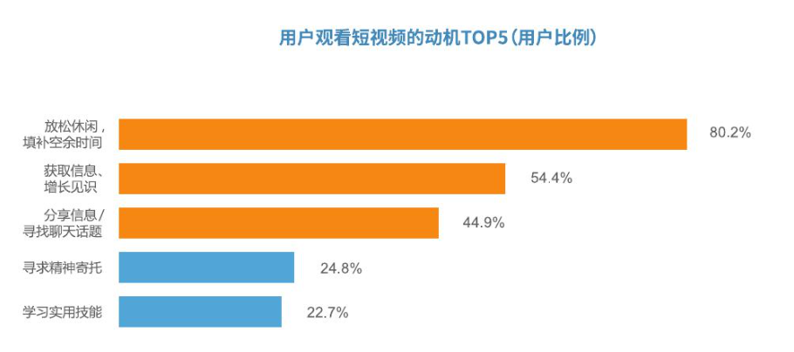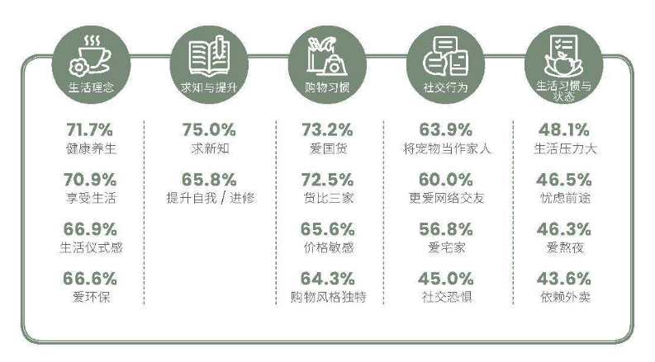
2021年短视频白皮书http://www.199it.com/archives/1196324.html

短视频倾轧看书时间
在预设场景“如何度过大段闲暇时光”中，选择看短视频作为“唯一”休闲娱乐方式的网民占比达42.6%，短视频仍是吸引用户注意力的主要媒介形式。与2028-2019年相比，看书的人下降了37%（10.8%降到了6.8%，下降了4/10.8）
2022 2018-2019
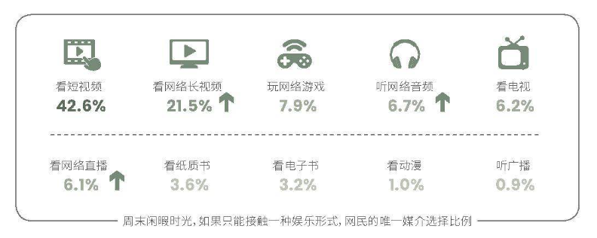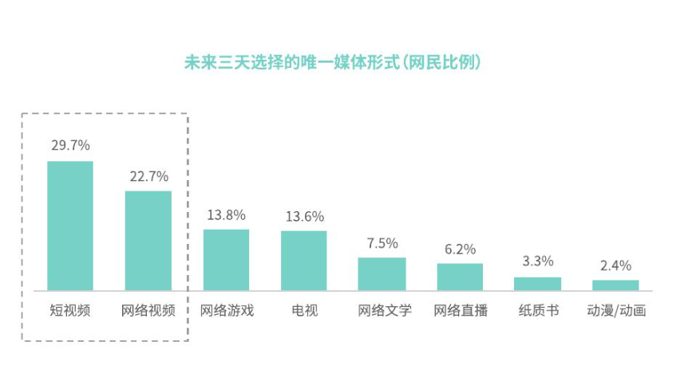

短视频专业性认可度低于其他方式
短视频的内容深度和专业性上只有20%的用户认可，而传统电视媒体的权威性认可度为63.3%
2018-2019
●短视频用户对短视频的优势评价集中在娱乐性(49.8%)、陪伴性(45.7%)、社交分享性(44.4%)，在内容上认可其丰富度(44.6%)、即时性(43.7%)
●对电视媒体收看的家庭性具有高认同度，对内容的正面评价集中在电视的权威性(63.3%)、健康性(59.9%)、专业性(53.4%)、知识性(47.5%)、制作精良(37.0%)
●短视频用户认为网络直播实时互动性(39.4%)最突出
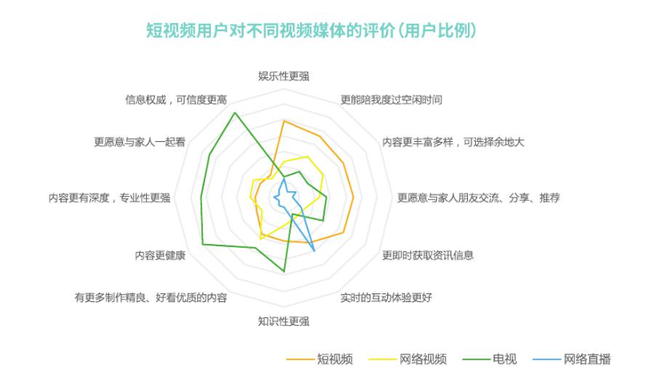

侵占时间不断变长
2022
●短视须用户日均使用时长从2021年的87分钟增至2022年的90分钟
●过去半年，日均观看1小时以上的短视用户占比升至58.4%(2021年56.5%)；其中，日均观看时长在2-3小时的用户占比连续四年增长，升至16.0%。
过去半年，超五成用户表示平均每天观看短视续的时长增加；同时，超四成用户表示日均观看时长无变化。
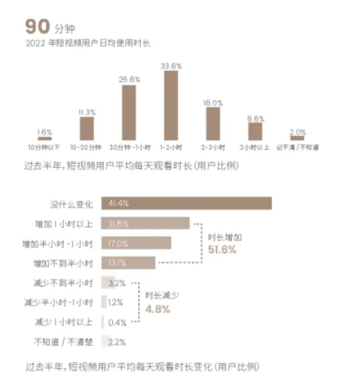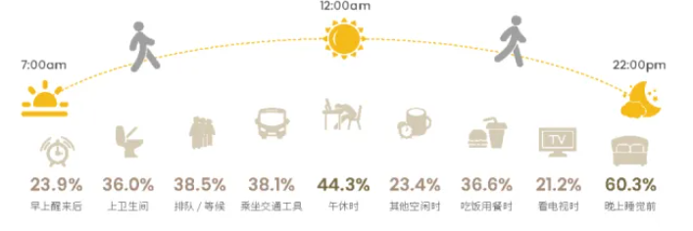

不会主动搜索学习
刷到什么看什么被动观看行为最多，占比28.1%，主动搜索只占4.9%
●比起看别人分享的内容，近三成短视颗用户更偏爱“刷到什么看什么”；对于主动选择内容观看的用户来说，他们更偏向看感兴趣的预道/垂类内容、查看热榜内容。
●针对不同年龄段人群，30-39岁用户更偏好看感兴趣的须道/垂类内容，T©1指数最高，达118.0；“刷到什么看什
么"的用户群体中，50-59岁用户的TG指数值最高。
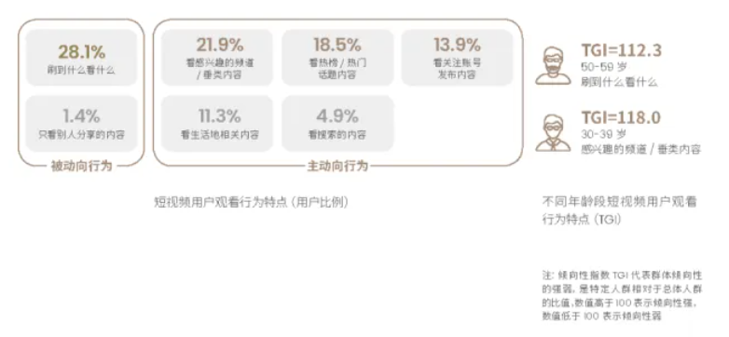
短视频用户价值研究报告2022https://zhuanlan.zhihu.com/p/590976891
短视频用户价值研究报告2018-2019http://www.199it.com/archives/837824.html

人的注意力逐渐碎片化
由于信息过载，网民应接不暇，其有效注意力时间（attention span）在进一步缩短。研究发现，2000 年时，人的注意力集中时间是12秒；到2012年，已经下降到 8 秒（作为比较，金鱼为 9 秒）；互联网上有 17%的网页，网民在其上的停留时间少于4秒。
移动短视频的创新、扩散与挑战 邓建国 张 琦

浅思维化影响人们理性价值观的形成
一方面，网络短视频信息内容的泛娱乐化挑战了社会主流文化话语的权威性。大量的网络短视频中的信息内容是通过娱乐化的形式、音乐节奏以及感官视觉所呈现出来的，借助感性的逻辑来获取网络短视频观看用户的关注，从而消解网络短视频观看用户的理性思维与辨别能力。在网络短视频泛娱乐化的冲击下，娱乐话语进入新闻、政治、历史等文化领域，并逐渐成为一种“强大的、充满诱惑力的手段”
从传统媒介的信息表达形式来看，静态文字和图片要求受众主体需要有较强的阅读习惯与抽象的思维逻辑，来解读其所要表达的深层内涵。而网络短视频是一种以动态影像为表达形式的视觉信息产品。当前，动态影像信息产品已逐渐成为人们获取信息的主要来源，也是现代视觉艺术的主要表达方式。
网络短视频的价值困境及其消解

信息茧房
信息茧房是指人们关注的信息领域会习惯性地被自己的兴趣所引导，从而将自己的生活桎梏于像蚕茧一般的“茧房”中的现象。由于信息技术提供了更自我的思想空间和任何领域的巨量知识，一些人还可能进一步逃避社会中的种种矛盾，成为与世隔绝的孤立者。在社群内的交流更加高效的同时，社群之间的沟通并不见得一定会比信息匮乏的时代更加顺畅和有效。
《信息乌托邦》
“信息茧房”(Information Cocoon)由哈佛大学法学院教授桑斯坦]在2006年首次提出，用来比喻信息传播中受众用户在海量信息中只选择感兴趣和悦己的主题，排斥或无视其他观点与内容，如同“作茧自缚的蚕”。随着人工智能、大数据、云计算等技术的不断发展，信息进入智能传播时代，算法已经成为传播的灵魂：信息平台为实现流量的资本转换，以捕捉个体信息偏好的个性化传播(Personalized Communication)作为行动逻辑，将算法推荐技术广泛运用于各类互联网应用程序，使得信息传播从“同质化”向“个性化”、从“人找信息”向“信息找人”转变。算法推荐带来的“信息茧房”是一种社会风险源，它会让不同主体间产生信息鸿沟，窄化用户获取信息的内容与方式，扩大群体认知差异，加剧社会认知方面的“个性化”、消解“共性化”倾向，阻碍公共空间与社会共识的形成，造成信息垄断，并可能进一步造成社会撕裂的后果]。由此可见，解决“信息茧房”问题的关键在于分析算法推荐下“信息茧房”的生成机制，从信息推荐平台和用户双边博弈视角探索“信息茧房”的运行机理，从而规范算法推荐媒介下的信息传播机制，引导用户信息行为，维护信息公平与社会公平。
本文的基本结论是：算法推荐技术只要被使用，“信息茧房”就不可避免。由于使用成本、用户损失成本的下降可以让算法推荐实现信息平台与用户收益的最大化，算法推荐必然长期存在并被各类信息平台与用户广泛地使用与接受，将会不断催生并强化“信息茧房”。
算法时代“信息茧房”生成机制研究 张省，蔡永涛 2022
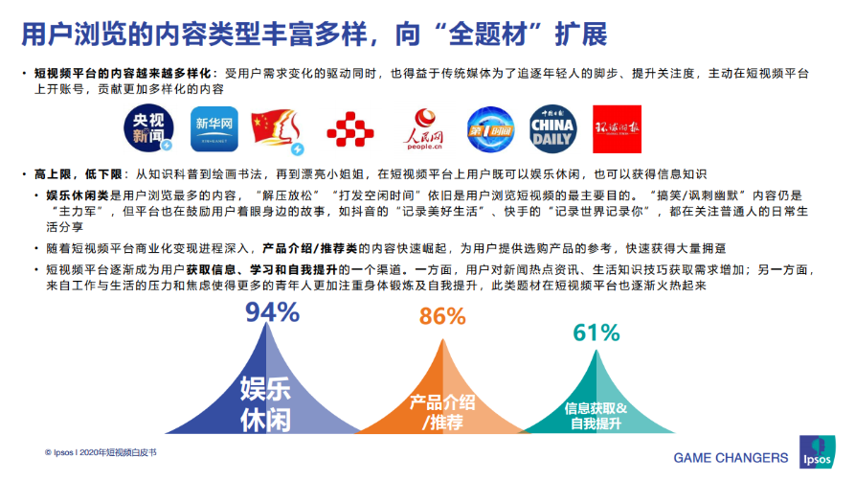

知识类短视频对知识学习的影响
王海芸 2022
3 知识类短视频所带来的影响
皮埃尔·利维通过对虚拟技术的研究指出，新型的“知识空间”与旧式线性的、自成体系且结构严格死板的知识空间完全不一样，[3]利用新技术、新媒介建立的知识空间，使知识共享成为可能。不同背景的个体乃至团体将自己所拥有的知识结合流量密码进行分解、重建，通过短视频进行共享，让知识可以面向更广泛的人群，用户也更愿意通过短视频来获取知识，知识类短视频逐步成为新的“知识空间”。这也证实短视频成了知识传播的有效载体、重要途径，然而知识类短视频所带来的负面影响也不容我们忽视。
3.1 主动思考缺失，注意力时长被缩短知识类短视频的制作过程就是将知识凝练，去除了知识复杂的结构框架和阶梯铺垫，论点结果以视觉化的形式直观地将知识点输入用户大脑。用户可以利用碎片化的时间高速获取大量信息，再加上短视频的推算模式以及浏览模式让用户从以往主动接受信息转变为被动接受信息，随着用户习惯这种高效被动地接受方式后，注意力时长被缩短，在面对长视频和文章的时候会无法长时间集中注意力观看。这些被凝练过后的“点”知识，让用户接收的信息与以往相比数量变得巨大，在接收过程中失去了对知识思考、理解的过程。同时，若内容若过于零碎，用户就无法凭借自身构建完整的知识体系，以至于对知识点的记忆并不深刻。
3.2 内容深度不够，知识内容的正确性有待考量知识类短视频受时长限制，所能传达的信息十分有限，很难提供深层次的文化含义。再加上知识传播者具有多样性，拥有不同背景的传播者，其学识水平和对知识的解读也不一样，所传播的知识点的正确性都是有待考量的。同时，短视频平台和一些博主相对于视频内容的质量而言，大多更重视流量，为了快速获得流量，有些所谓的创作者直接照搬其他博主的文案、拍摄手法或视频，而平台的放任让“二改”视频侵权现象变得严重，导致一些短视频平台内容同质化严重、毫无创意。而原创博主的知识产权无法得到保护，失去创作分享的意愿，导致优质知识类短视频数量减少，不利于用户接收到准确的知识信息。
3.3 短视频成瘾，产生信息茧房现象短视频能在短时间内刺激人的大脑，使大脑分泌多巴胺，产生快感，从而形成“一直刷一直爽”的心理依赖。用户在观看短视频时没有很强的目的性，随着用户对短视频的依赖度越来越高，习惯了走马观花的内容接收模式，改变了人们的“阅读”模式。在大数据背景下，平台通过分析用户的个人信息、兴趣爱好、浏览习惯匹配其喜欢看的内容，屏蔽掉不喜欢的，使其只会关注于感兴趣的事，思考停于表面或停止思考，逐步失去对事物是非对错的判断能力。长时间接收相同内容的信息会让思想变得狭隘，认知出现偏见，失去了解和接受不同事物的意愿和机会，出现信息茧房现象。

大学生碎片化学习注意力失焦的影响因素及对策研究
李宝，宋权华 2022
p48 学习资源对学习者注意力具有正向影响。

移动学习环境中注意力保持及学习行为控制模型的研究
马秀麟 北师大 2018
3.移动学习环境下培养的人才，易出现知识体系不完整、基础知识不稳固现象
鉴于移动学习“随时随地”“充分利用时间碎片”的特殊性，移动学习环境中的学习资源通常是微课形式或案例形式的，其中微视频占据了较大比例。另外，从当前移动学习平台建设的情况看，多数平台中的各类学习资源仍以线性排列方式堆放。微课学习模式在现代教有和教学中的重要价值不可否认，但线性堆放的微课资源无形中割裂了立体化、结构化的知识体系，导致不相邻资源包之间的内在逻辑关系未能体现出来，跨章节知识点之间的关联性被彻底淹没。这种微资源堆放模式的学习支持，割裂了知识点之间的内在逻辑关系，不利于学生整体知识体系的建构，更不利于学生实现知识点之间的联想及正向迁移，也不利于学生长时间地保持注意力。
2010年-2016年6年的研究发现
采取的方法：以知识结构为指导，组织学习资源。鉴于移动学习中易出现的“知识碎片化”现象，认真梳理每一个教学模块中的知识点，根据知识点之间的逻辑关系绘制概念图，并以此作为体现本章节知识结构的知识地图。通过把微资源包挂接到知识地图中的相应结点上，形成了微资源包的立体化链接，以实现知识结构和知识体系的可视化。知识结构可视化的图式，能帮助学生了解相关微课之间的逻辑关系，促使学生从一个知识点迁移到另一个知识点，甚至引发联想与顿悟，以减少知识碎片现象的发生，有利于学生形成整体性、全局性的知识结构。
从课堂提问情况来看，2013年及以前的学生在回答课堂提问时，多数就事论事，通常不会考虑到以前章节的相关知识：但在2015年以后，学生回答问题的条理性和整体性，均有明显提升。与此同时，小组协作模式下的学生作品，在近两年也有较大幅度的质量提升。

赛制
正方一辩立论3分30秒
反方四辩质询正方一辩，单边计时1分30秒
反方一辩立论3分30秒
正方四辩质询反方一辩，单边计时1分30秒正方二辩驳论2分钟
反方二辩驳论2分钟
正反双方二辩对辩各1分30秒，由正方先开始
正方三辩盘问反方一、二、四辩，单边计时2分钟
反方三辩盘问正方一、二、四辩，单边计时2分钟
正方三辩小结1分30秒
反方三辩小结1分30秒
自由辩论双方各有4分钟，正反双方交替发言，由正方先开始。
反方四辩结辩3分30秒
正方四辩结辩3分30秒
证据检证环节5分钟.
奇袭：单边1分半质询/2分申论

准备节奏
模辩：
①2022年12月29日（周四）20：00 打成了一坨屎
②2022年12月30日（周五）20：00
正赛：2023年1月1日（周日） 12：00

立论（12.27）
什么是一个人的“认知能力”？简单的说就是一个人分析、判断、归纳、记忆以及提取信息的能力。认知能力的核心是对于信息的加工能力，它和我们的知识储备，逻辑思维，批判性思维，联想能力，记忆力等多种能力有关。我方认为短视频从广度和深度均倾轧了我们的认知能力，论证如下：
第一，广度上，短视频阻碍了人们对于未知领域的探索。
互联网运作的逻辑是一套算法机制。它延伸到短视频，被称之为“信息推荐”机制。信息推荐机制会根据用户的搜索记录、停留时间、点赞数量等因素，判断用户喜好的网络内容。一类题材你看得越多，系统会精准地分析出你对该类题材的喜好程度，然后持续地向你推送。这种“更懂你”的算法机制让用户被自我兴趣不断固化，减少了可以接触多元事物的机会，造成用户信息获取领域的窄化，才从而陷入固步自封、作茧自缚的困境中，阻碍人们对于未知领域的探索。
第二，深度上，短视频阻止了人们对于事物的深入挖掘。
一方面，从传统媒介的信息表达形式来看，静态文字和图片要求受众主体需要有较强的阅读习惯与抽象的思维逻辑，来解读其所要表达的深层内涵。而网络短视频是一种以动态影像为表达形式的视觉信息产品。由于信息完整，受众成员几乎无需进行任何补充，这就使得受众在接收理解和再传播短视频信息时，所需要耗费的脑力、精力与想象力都十分有限。也正因如此，不少受众将观看短视频视为一种解压和打发时间的方式。2020短视频白皮书显示，94%的用户浏览短视频的目的是娱乐休闲。无可厚非，大众媒介本身也具有娱乐功能，但《神经心理学》杂志指出，人的大脑会在潜意识中选择“节能模式”，当受众习惯于观看短视频时快速接收信息，不愿耗费精力去思考深层次问题，仅停留于浅层化的认知时，容易形成思维惰性，倾轧受众独立思考的能力。另一方面，网络短视频信息内容的泛娱乐化挑战了社会主流文化话语的权威性。大量的网络短视频中的信息内容是通过娱乐化的形式、音乐节奏以及感官视觉所呈现出来的，借助感性的逻辑来获取网络短视频观看用户的关注，消解网络短视频观看用户的理性思维与辨别能力，从而阻止人们对于事物的深入挖掘。

结辩相关
英国作家阿道司•赫胥黎在1931年出版的《美丽新世界》中，有一种叫“苏摩”的神奇药物，是人们逃避空虚、低落和悲伤等各种负面情绪的妙药。现实世界的苏摩已经出现，只是在智能手机这个载体上。
我们也经常会跟朋友打趣说自己对游戏、短视频、综艺或网购“上瘾了”，调侃自身的行为，但在心中我们并没有认识到自己的行为和成瘾有联系。正因为是没有正确认识成瘾，所以大量资本涌入，用这些产品侵袭和控制我们。不管在什么时候，易成瘾的都是暴利的最佳选择。
我们承认短视频有其合理性，但一定要谨慎的对待她。就像两千年多年前，亚里士多德就在《尼各马可伦理学》中说过：“在所有事情上，最要警惕那些令人愉悦的事物或快乐。因为对于快乐，我们不是公平的判断者。”

